几何光学基础实验

**实验人（姓名 学号）：孙留羿 202000120166 崔恒宇 202000120047**

1. 实验目的
2. 探究影响小孔成像实验的因素。
3. 探究光的反射规律。
4. 探究光的折射定律。
5. 探究透镜的成像规律。
6. 实验原理
7. 光沿直线传播。
8. 光的反射定律：

（1）在光的反射现象中：

反射光线、入射光线和法线都在同一平面内；

反射光线、入射光线分居在法线两侧；

反射角等于入射角。

（2）光路可逆。

1. 光的折射定律

（1）折射光线位于入射光线和界面法线所决定的平面内；

（2）折射光线和入射光线分别在法线的两侧；

（3）入射角i1的正弦和折射角i2的正弦的比值，对折射率一定的两种媒质来说是一个常数。

即若记入射媒介折射率为n1，折射媒介折射率为n2，有sini1/sini2=n1/n2。

1. 光的折射（同2）。
2. 实验装置和器件
3. 专用小光具座、尺子、F光源、七号电池、带小孔的黑板、白屏
4. 带刻度的纸板、球形凹面镜（光滑的一侧做平面镜）、三线激光器、黑茶色的镜面板、白色三角支架、F光源、柱状凸透镜、凹透镜
5. 长方形棱镜、三线激光器、带刻度的纸板
6. 柱状凸透镜、凹透镜、白屏、F光源、5cm短焦凸透镜、专用小光具座
7. 实验步骤
8. 小孔成像
9. 将F光源、带小孔的黑板和用来承接物像的白屏（观察屏）置于光具座上，调整至沿一条直线平行放置，离开适当距离，打开LED光屏，在观察屏上看到一个倒立的F物像。如下图1.1所示。

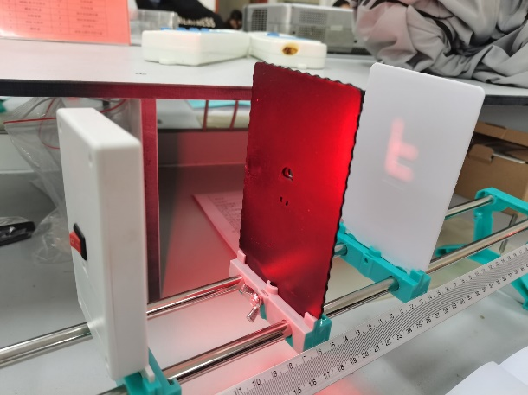

（图1.1 ）

1. 保持观察屏不动，将光源由远至近不断拖动，发现观察屏上的像增大且亮度变暗；

保持光源不动，将观察屏由远至近不断拖动，发现观察屏上的像增大且亮度变暗。如下图1.2 1.3 1.4 1.5所示。

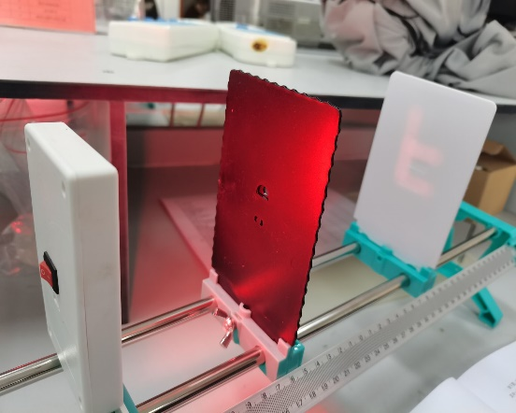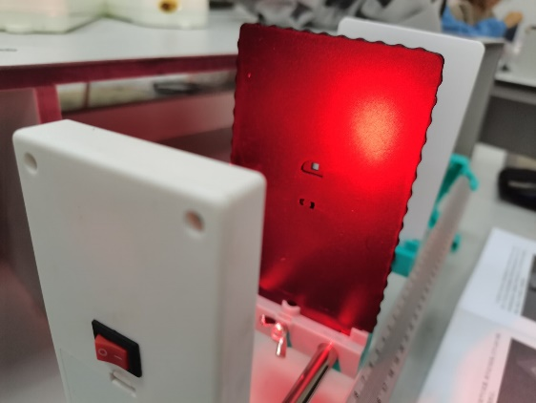

(图1.2) （图1.3）

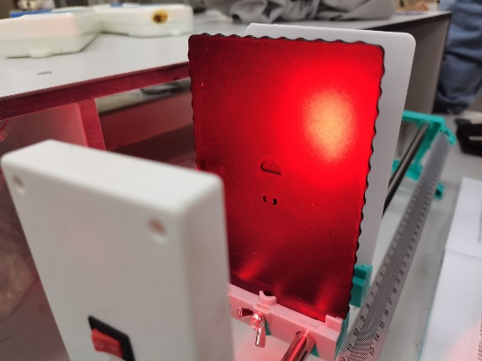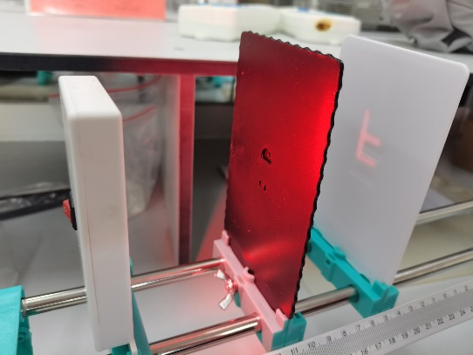

(图1.4) （图1.5）

1. 光的反射
2. 在带有刻度的纸板上，将黑茶色的镜面板（相当于平面镜）放在支架上，然后将其中一个”F”支架放在镜面板前。观察镜面板里面的像，再用另一个”F”支架放在镜面板后，透过镜面板，让”F”支架与镜中像完全重合，记录前”F”支架到镜面板的距离，并借助后“F“支架测量物像到镜面板的距离。

如下图2.1 2.2 2.3所示。

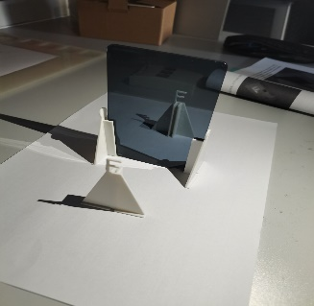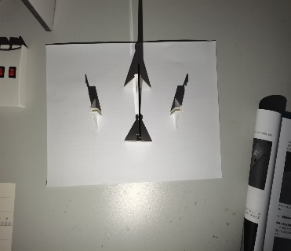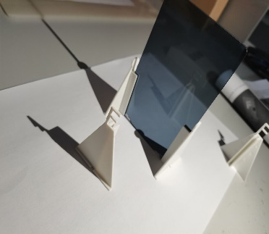

（图2.1） 图（2.2） 图（2.3）

1. 改变两”F”支架到镜面板的距离，重复上述操作。如下图2.4-2.15所示。

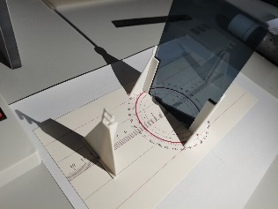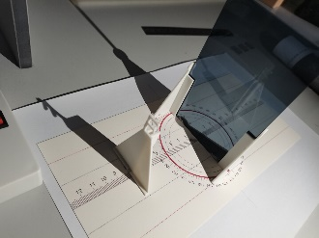 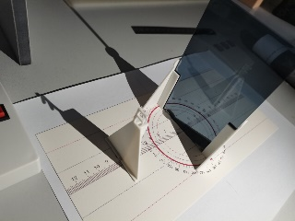

（图2.4） 图（2.5） 图（2.6）

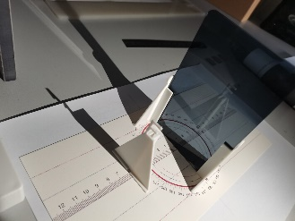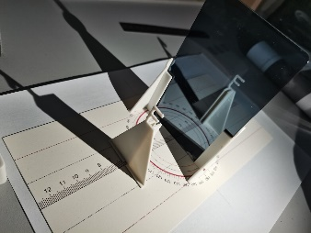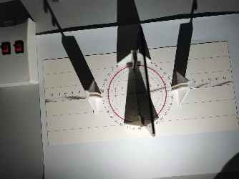

（图2.7） 图（2.8） 图（2.9）

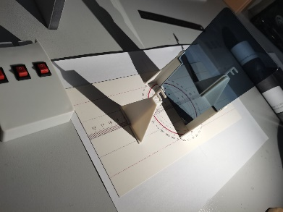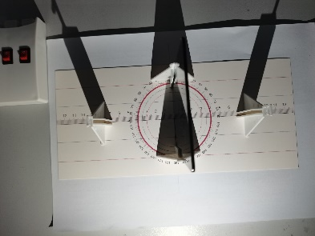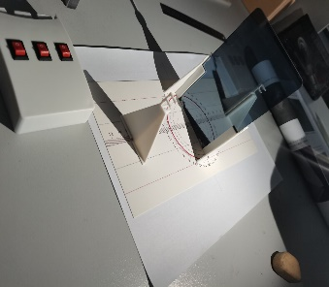

（图2.10） 图（2.11） 图（2.12）

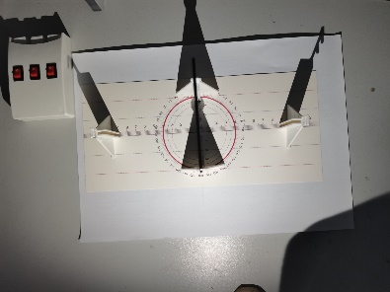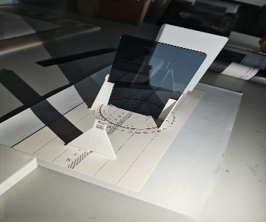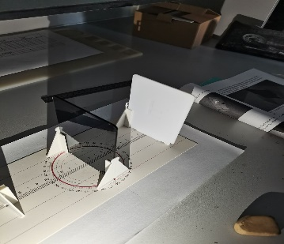

（图2.13） 图（2.14） 图（2.15）

1. 将球形凹面镜侧面光滑一侧作为平面镜置于带刻度的纸板的零刻度上，并将三线激光器打开其中一束光沿与法线成30°角射入，发现光线从法线另一侧射出，角度同样为30°。如下图2.16所示。

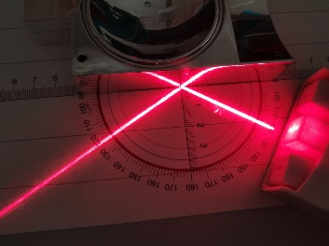

(图2.16)

不断调整角度为15°，60°，0°，90°，重复上述操作，观察光的反射情况。如下图2.17 2.18 2.19所示。

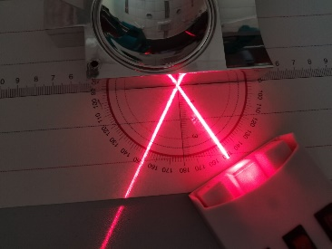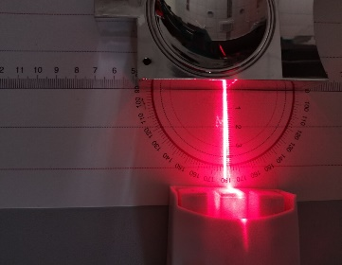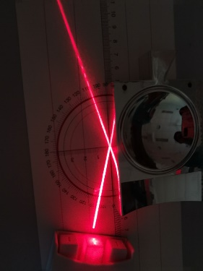

（图2.17） 图（2.18） 图（2.19）

1. 将球形凹面镜置于带刻度的纸板上，取其光滑一面，用三线激光器照射其上，光线仍呈集束状射出。取其带有多棱一面，用三线激光器照射其上，观察反射光线向四面八方射出，无法准确观察到反射光线。如下图2.20 2.21所示。

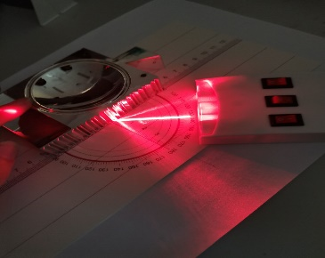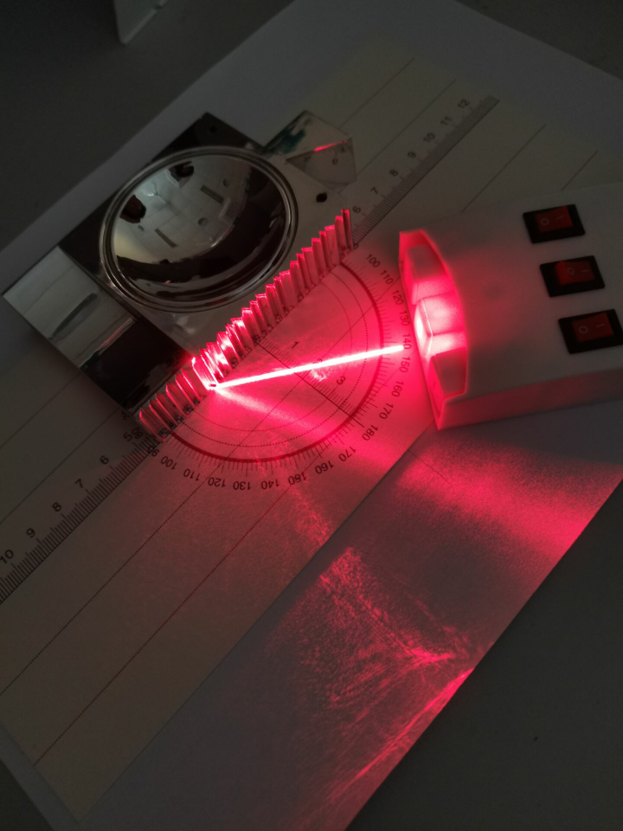  
（图2.20） （图2.21）

更换其他不同材质反射面，例如橡胶板、木盒等重复上述操作。如下图2.22-2.25所示。

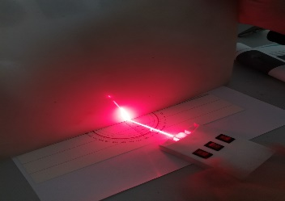 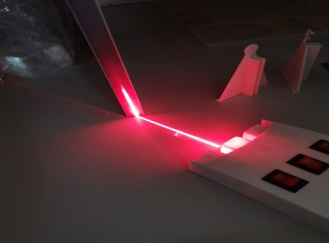 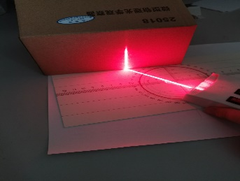

（图2.22） 图（2.23） 图（2.24）

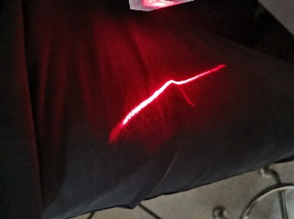

（图2.25）

1. （i）取凹透镜置于桌面上，同时打开三线激光器三束光沿光轴射入，发现在凹透镜另一侧，中间光线未改变传播路径，而两侧光线均以某一角度发散射出。且在光线射入一侧三条光线的反向延长线交于光轴上一点。说明凹透镜对光线有发散作用，且出射光线的反向延长线交于焦点（因是光线的反向延长线所以为虚焦点）处，如下图2.26所示。

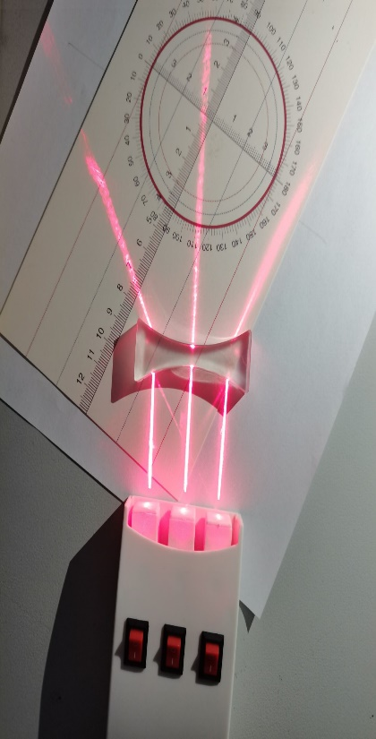

（图2.26）

发现在光线入射侧有三条较为暗淡的光线与出射光线反向延长线重合同样交于焦点处，猜测应为类平面镜的反射导致。

（ii）取凸透镜置于桌面上，同时打开三线激光器三束光沿光轴射入，发现在凸透镜另一侧，中间光线未改变传播路径，而两侧光线均以某一角度向中间聚焦。且在光线射出一侧三条光线交于光轴上一点。说明凸透镜对光线有会聚作用，且出射光线交于焦点（因是实际光线所以为实焦点）处，如下图2.27所示。

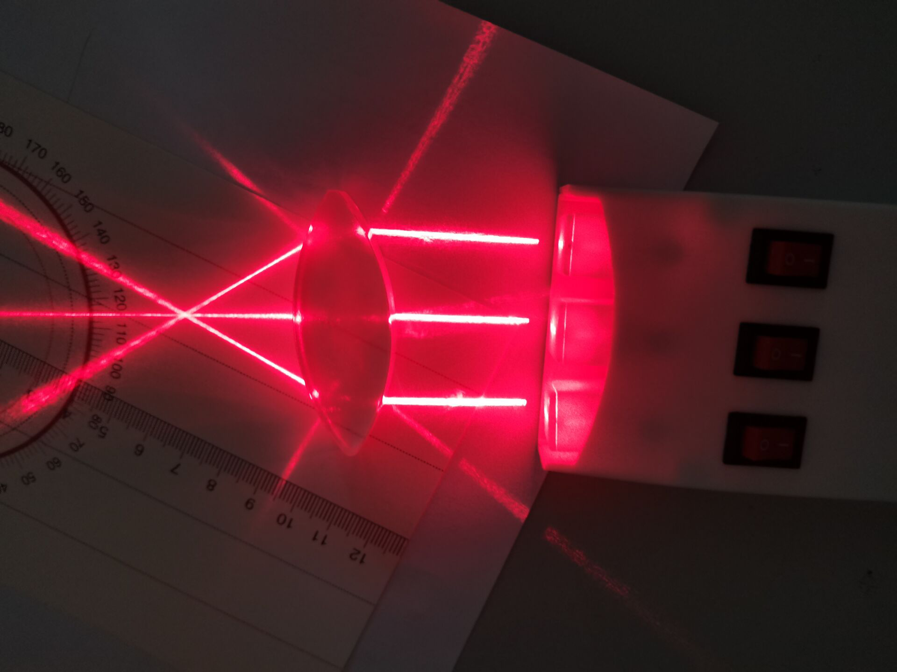

（图2.27）

将（4）中凹透镜装置放于带刻度的纸板上，利用刻度测量凹透镜焦点与凹透镜距离大约为3cm，即为此凹透镜焦距。如图2.28所示。

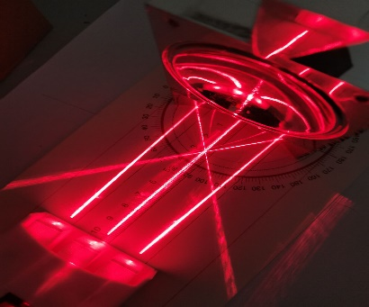

（图2.28）

1. 光的折射
2. （i）取长方形棱镜置于带刻度的纸板之上（对齐0°位置），用三线激光器其中一束垂直射入，发现光线并未偏转，垂直射出。如图3.1所示

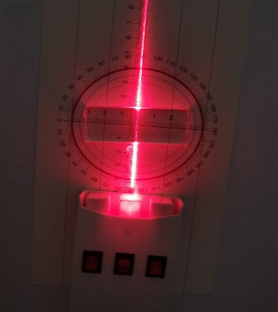

（图3.1）

（ii）不断改变入射角度，并粗略测量出射角度，利用sini1/sini2=n1/n2=n验证折射定律。如图3.2-3.4所示

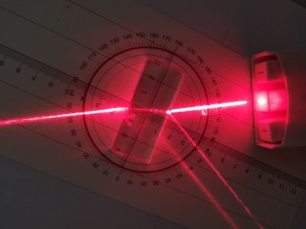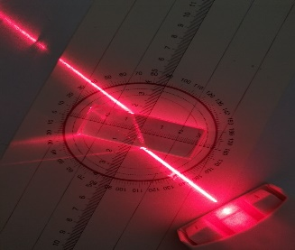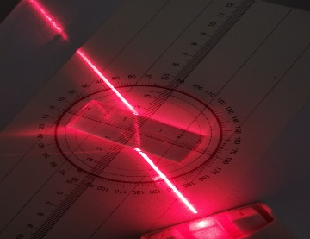

（图3.2） 图（3.3） 图（3.4）

1. 利用（1）粗略算出长方形棱镜折射率。
2. 透镜的成像规律
   1. 把由LED组成的”F”光源到凸透镜之间的距离叫做物距u,光屏上清晰的像到凸透镜的距离叫做像距v,按照下图4.1-4.7搭建光路。  
      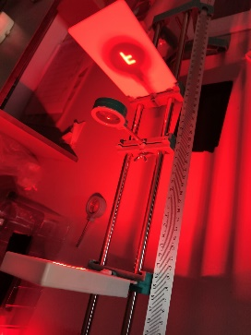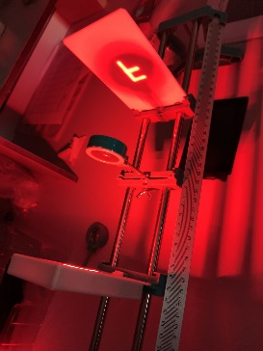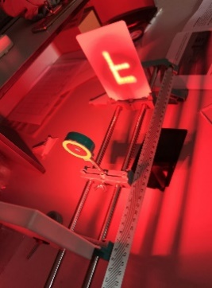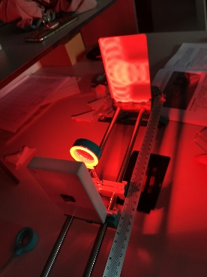

（图4.1） 图（4.2） 图（4.3） （图4.4）

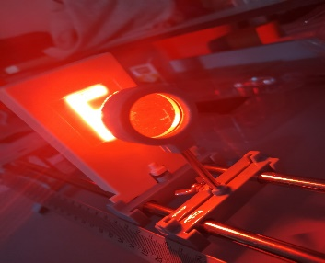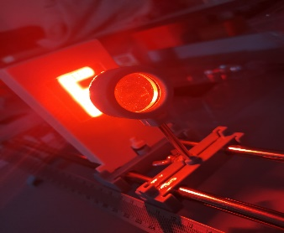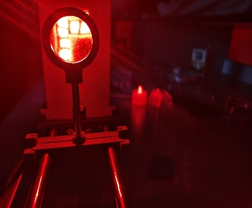

（图4.5） 图（4.6） 图（4.7）

由已知器材，焦距为5cm.

1. 令物距=15cm.

物距大于二倍焦距（u>2f），观察成像；观察像大小、正倒、像距。

成倒立、缩小的实像，且物像异侧，像距2f>v>f。

1. 令物距=10cm.

物距等于二倍焦距（u=2f），观察成像；观察像大小、正倒、像距。

成倒立、等大的实像，且物像异侧，像距2f=v。

1. 令物距=7.5cm

物距大于一倍焦距小于二倍焦距（2f>u>f），观察成像；

观察像大小、正倒、像距。

成倒立、放大的实像，且物像异侧，像距v>2f。

1. 令物距=5cm

物距等于一倍焦距（u=f），观察成像；观察像大小、正倒、像距。

不成像

1. 令物距=3cm

物距小于一倍焦距（u<f），观察成像；观察像大小、正倒、像距。

成正立、放大的虚像，且物像同侧，像距v>u。

（2） 借上述操作，将光屏由远及近不断移动，发现在像距与光屏到透镜距离相等时可成清晰像，距离与像距相差越远，光屏上的像越不清晰，不宜观察。

p.s考虑利用凸透镜小于一倍焦距时成虚像的特性，让凹透镜承接虚像进而观察，限于实验器材未成功实现。如下图4.8-4.10.

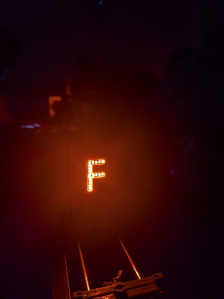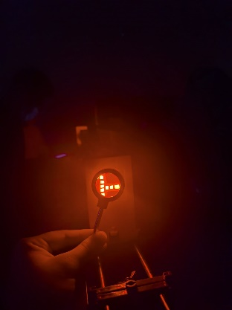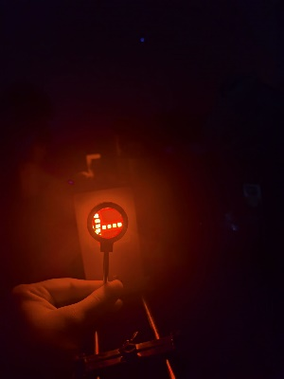

（图4.8） （图4.9） （图4.10）

(3)利用凸透镜成像规律，搭建下图光路测量凸透镜焦距，结果为5cm.

1. 实验数据

1.小孔成像

无数据

2.光的反射

（1）平面镜成像

|  |  |  |  |  |
| --- | --- | --- | --- | --- |
| 物距/cm | 0 | 6 | 8 | 10 |
| 像距/cm | 0 | 6 | 8 | 10 |

* 1. 反射

|  |  |  |  |  |  |
| --- | --- | --- | --- | --- | --- |
| 入射角度（°） | 0 | 15 | 30 | 60 | 90 |
| 出射角度（°） | 0 | 15 | 30 | 60 | 90 |

3.光的折射

|  |  |  |  |  |
| --- | --- | --- | --- | --- |
| 入射角度（°） | 0 | 30 | 45 | 60 |
| 出射角度（°） | 0 | 15 | 35 | 55 |

4.凸透镜的成像规律

（透镜焦距为5cm.）

|  |  |  |  |  |  |
| --- | --- | --- | --- | --- | --- |
| 物距(u/cm) | [像距](https://baike.sogou.com/lemma/ShowInnerLink.htm?lemmaId=7956130&ss_c=ssc.citiao.link)(v) | 正倒 | 大小 | 虚实 | 物，像的位置关系 |
| 15cm(u>2f) | 8cm/(2f>v>f) | 倒立 | 缩小 | [实像](https://baike.sogou.com/lemma/ShowInnerLink.htm?lemmaId=7764712&ss_c=ssc.citiao.link) | 物像异侧 |
| 10cm(u=2f) | 10cm(v=2f) | 倒立 | 等大 | 实像 | 物像异侧 |
| 7.5cm(2f>u>f) | 14cm(v>2f) | 倒立 | 放大 | 实像 | 物像异侧 |
| 5cm(u=f) | - | - | - | - | 物像异侧 |
| 3cm(u<f) | 8cm(v>u) | 正立 | 放大 | 虚像 | 物像同侧 |

1. 实验结论和讨论
2. 小孔成像
   1. 光在同种均匀物质中沿直线传播。
   2. 物距越近，像越大且亮度越暗；物距越远，像越小且亮度越亮。
3. 光的反射
   1. 光射到两种不同的介质时，便有部分光自界面射回原介质中的现象，称为光的反射 。
   2. 平面镜成像物像等大异侧。
   3. 反射光线、入射光线和法线都在同一平面内；

反射光线、入射光线分居在法线两侧；

反射角等于入射角。

* 1. 镜面反射： 平行光线 射到光滑表面上时反射光线也是平行的，这种反射叫做镜面反射。

漫反射： 平行光线射到凹凸不平的表面上，反射光线射向各个方向，这种反射叫做漫反射。

* 1. 实焦点为真实光线汇聚而成，虚焦点为光线的反向延长线相交得出。
  2. 凹面镜焦距约为3cm.

1. 光的折射
   1. 折射光线位于入射光线和界面法线所决定的平面内；

折射光线和入射光线分别在法线的两侧；

入射角i1的正弦和折射角i2的正弦的比值，对折射率一定的两种媒质来说是一个常数。

* 1. 样品折射率大约为1.3

1. 凸透镜的成像规律
   1. 凸透镜可成实像，凹透镜一定虚像。

且凹透镜成虚像时，若是放大的一定是凸透镜生成的，缩小的一定是凹透镜生成的。

无论是什么透镜生成的虚像一定是正立的。

* 1. （3） （4）

|  |  |  |  |  |  |
| --- | --- | --- | --- | --- | --- |
| 物距(u) | [像距](https://baike.sogou.com/lemma/ShowInnerLink.htm?lemmaId=7956130&ss_c=ssc.citiao.link)(v) | 正倒 | 大小 | 虚实 | 物，像的位置关系 |
| u>2f | 2f>v>f | 倒立 | 缩小 | [实像](https://baike.sogou.com/lemma/ShowInnerLink.htm?lemmaId=7764712&ss_c=ssc.citiao.link) | 物像异侧 |
| u=2f | v=2f | 倒立 | 等大 | 实像 | 物像异侧 |
| 2f>u>f | v>2f | 倒立 | 放大 | 实像 | 物像异侧 |
| u=f | - | - | - | - | 物像异侧 |
| u<f | v>u | 正立 | 放大 | 虚像 | 物像同侧 |

当屏和透镜距离不等于像距时，像变模糊。只有当像距等于屏和透镜的距离时，所成像清晰。

透镜焦距为5cm.

1. 思考题
   1. 小孔成像为倒立的实像。
   2. 平面镜成像：1.平面镜成正立等大虚像，不能用光屏承接。

2. 平面镜所成的像与物体关于平面镜对称。

* 1. 无
  2. 1、凸透镜在物距为(f,+∞)上成实像；(0,f)∪(f,2f)上放大；

(2f,+∞)上缩小； 2f处等大；

2、照相机原理：u>2f成倒立、缩小的实像，且物像异侧，像距2f>v>f。

幻灯机原理：2f>u>f成倒立、放大的实像，且物像异侧，像距v>2f。

放大镜原理：u<f 成正立、放大的虚像，且物像同侧，像距v>u。

1. 凹透镜成像：实物时只能生成正立缩小的虚像，像和物体在同侧。
2. 猫眼原理:凸透镜与凹透镜所成的镜组。

门镜是由两块透镜组合而成．当我们从门内向外看时，物镜L1是凹透镜，目镜L2是凸透镜（光路见图1）．物镜L1的焦距极短，它将室外的人或物AB成一缩得很小的正立虚像A′B′，此像正好落在目镜L2的第一焦点之内，L2起着放大镜的作用，最后得到一个较为放大的正立虚像A〃B〃，此像恰又成在人眼的明视距离附近，对于门外的情况，就看得清楚了．[[1]](https://baike.sogou.com/v65544676.htm?fromTitle=%E6%AF%9B%E6%B3%BD%E4%B8%9C#quote1)

在倒看时（光路见图2），L1变成了目镜，L2则成了物镜，室内的景物AB，通过会聚透镜L2后的折射光束本应生成倒立的实像A′B′，但在尚未成像之前就落到发散透镜L1上，由于 L1的焦距极短，最后得到的正立虚像A〃B〃距目镜L1很近，只有2～3cm，又由于门镜的孔径很小，室外的人不得不贴近目镜 L1察看，这样，人眼与像A〃B〃之间的距离，也只不过2～3cm，这个距离远小于正常人眼的近点，因此，对于室外的窥视者，室内的一切当然也就“视而不见”了．（近点是人眼能够看清楚物体的最小距离．近点距离随年龄的增长而增大，正常青年人的近点约10cm，但正常人到50岁时，近点大致为40cm．）[[1]](https://baike.sogou.com/v65544676.htm?fromTitle=%E6%AF%9B%E6%B3%BD%E4%B8%9C#quote1)

参考资料1.百度百科-猫眼